**Reporte de actividades y requerimientos**

**Proyecto: Sistema de Control y Seguimiento de Auditoria**

**Perfil: Tester,QA 3**

**Agosto 2023**

Autor: INAP

Fecha de creación: 31 de agosto, 2023

Última modificación: 31 de agosto, 2023

Documento de Referencia: N/A

Versión: V.1

**Sistema de Control y Seguimiento de Auditoria (SICSA)**

# **1. OBJETIVO DE LA IMPLEMENTACIÓN**

## Eficientar la gobernabilidad y los tiempos de atención a los diversos procesos administrativos transversales dependientes de sus plataformas de información, sumándole un enfoque para la implementación de la mejora continua.

# **2. OBJETIVOS ESPECÍFICOS**

## - Crear e Implementar un sistema integral para el proceso de seguimiento de Auditorias

## - Eficientar las contestaciones y los informes

## - Reducir el tiempo requerido y facilitar a los involucrados el proceso.

# **3. VENTAJAS**

* Módulo de Administración
* Módulo Catálogos
* Módulo Notificaciones
* Módulo Contestaciones
* Módulo Acciones
* Módulo Dashboard
* Administración de Documentos

# **4. REQUERIMIENTO**

Construir una plataforma web automatizada en donde se administren la La plataforma estará preparada para llevar a cabo el flujo contemplado para las áreas involucradas: Módulo Municipios (micrositio), Módulo OPD’s (micrositio), Dirección de Coordinación de Planeación Hacendaria (CPH), Presupuesto y Control Presupuestal (DPCP), Dirección de Contabilidad y Control Presupuestal (DCCP), Dirección de Atención a Municipios y Organismos Paraestatales (DAMOP), Dirección de Administración Financiera (DAF).

**Alcance:**   
El objetivo principal del presente proyecto es el desarrollo de la **Plataforma de Distribución de Recursos a Municipios y Entidades**, misma que permitirá cumplir con los requerimientos de acuerdo a los procesos que cada área involucrada realice en el procesamiento de la información que le compete de acuerdo al flujo indicado en el diagrama del proceso y a saber las áreas involucradas serían Coordinación Hacendaria, Dirección de Presupuesto y Control Presupuestal, Dirección de Atención a Municipios y Organismos Paraestatales, Dirección de Administración Financiera, y un Fideicomiso.

## Detalle general:

Desarrollo de plataforma de participaciones municipales (Versión web), el cual incluye:

* + Acceso a plataforma
  + Apartado de administración de la plataforma (catálogos, usuarios, perfiles)
  + Apartado de administración por parte de las áreas según aplique
  + Apartado de consultas y reportes
* Integración del Uso Avanzado de Firma Electrónica, para flujos de aprobación de la documentación generada por el proceso
* Desarrollo de micro sitio

**Resumen de actividades:**

**Referencia 1**

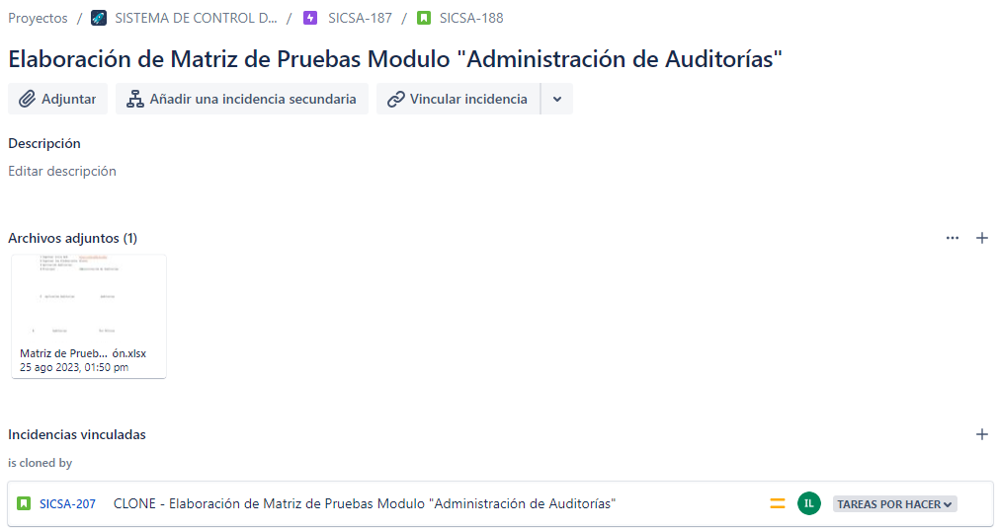

**Referencia 2**

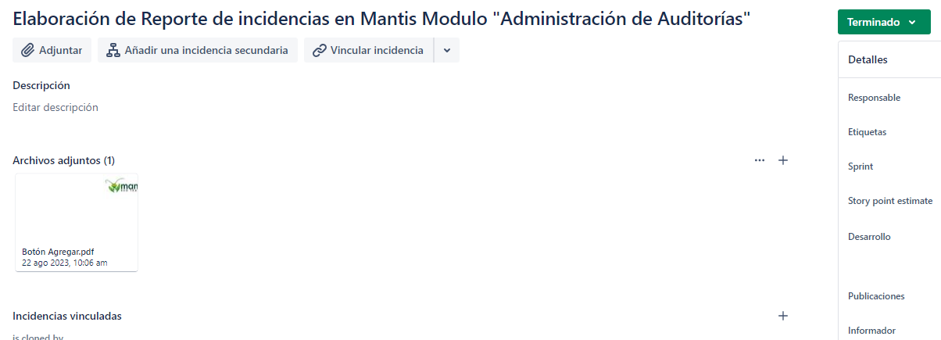

**Referencia 4**

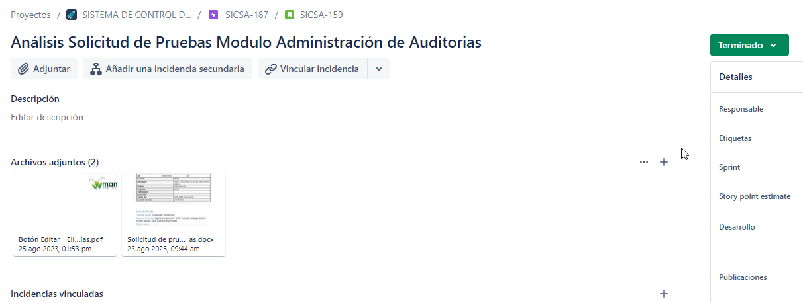

**Referencia 5**

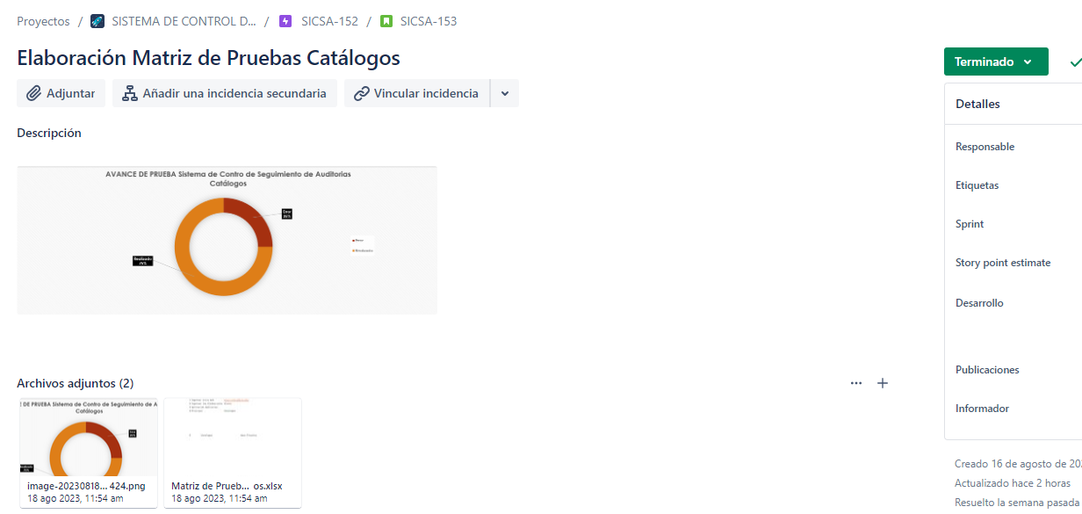

**Referencia 6**

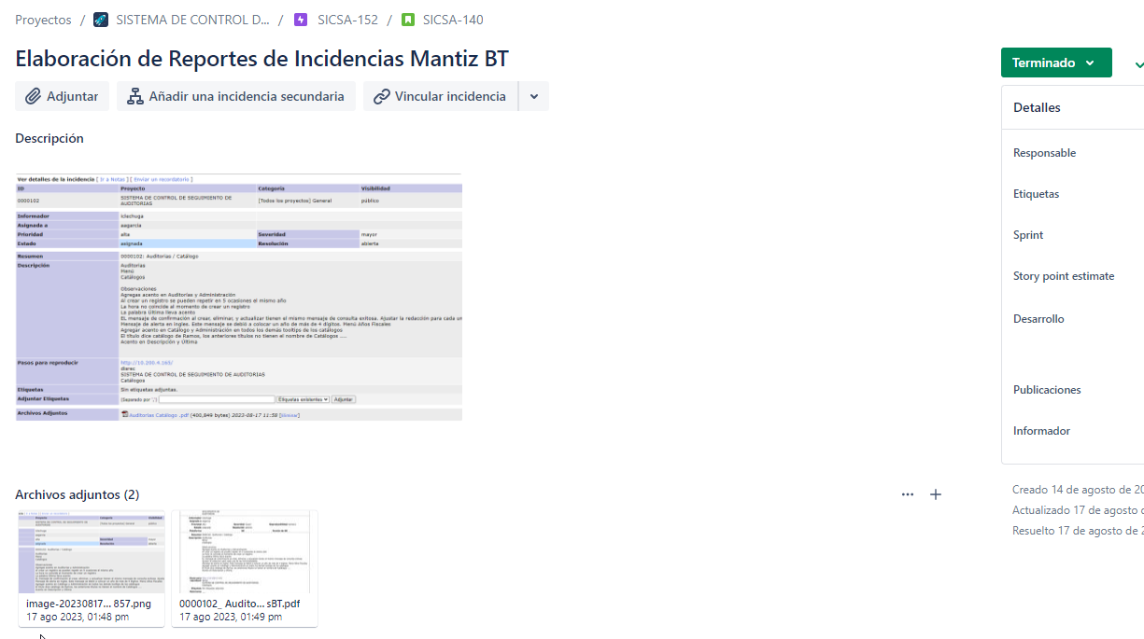

**Referencia 7**

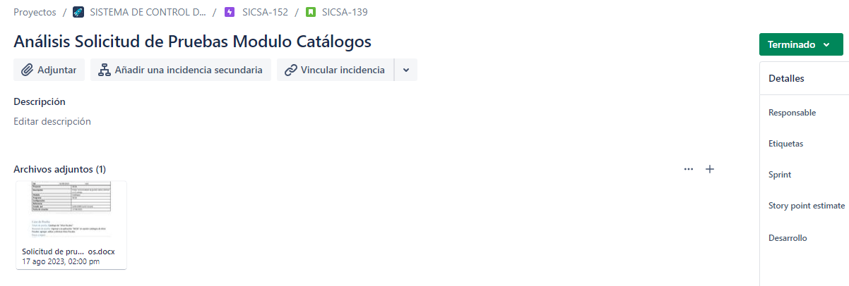

|  |  |  |
| --- | --- | --- |
|  |  |  |
| # | **Actividades** | **Responsable** |
| 1 | Elaboración de Matriz de Pruebas Modulo "Administración de Auditorías" | Tester QA 3 |
| 2 | Elaboración de Reporte de incidencias en Mantis Modulo "Administración de Auditorías" | Tester QA 3 |
| 3 | Reunión Usuarios Presentación Proyecto | Tester QA 3 |
| 4 | Análisis Solicitud de Pruebas Modulo Administración de Auditorias | Tester QA 3 |
| 5 | Elaboración Matriz de Pruebas Catálogos | Tester QA 3 |
| 6 | Elaboración de Reportes de Incidencias Mantiz BT | Tester QA 3 |
| 7 | Análisis Solicitud de Pruebas Modulo Catálogos | Tester QA 3 |
| 8 | Reuniones Avance diario 21/08/2023 | Tester QA 3 |
| 9 | Reuniones Avance Diario 25/08/2023 | Tester QA 3 |
| 10 | Reuniones Avance Diario 24/08/2023 | Tester QA 3 |
| 11 | Reuniones Avance Diario 23/08/2023 | Tester QA 3 |
| 12 | Reuniones Avance Diario 22/08/2023 | Tester QA 3 |
| 13 | Reuniones Avance Diario 18/08/2023 | Tester QA 3 |
| 14 | Reuniones Avance Diario 17/08/2023 | Tester QA 3 |
| 15 | Reuniones Avance Diario 16/08/2023 | Tester QA 3 |
| 16 | Reuniones Avance Diario 15/08/2023 | Tester QA 3 |
| 17 | Reunión Avance Diario 14/08/2023 | Tester QA 3 |

**5. DESGLOSE DE ACTIVIDADES Tester, QA 3**

# **4. FIRMAS**

|  |  |
| --- | --- |
| **ELABORA** | **AUTORIZA** |
| Ing. Alberto Sobrado Garnica Asociado INAP | Ing. Néstor Ibarra Palomares Responsable de Tecnologías de Información |

**\*\*\*\*\*\*\*\*\*\*\*\*\*\*\*\*\*\*\*\*\*\*\*\*\*\*\*\*\*\*\*\*FIN DEL DOCUMENTO\*\*\*\*\*\*\*\*\*\*\*\*\*\*\*\*\*\*\*\*\*\*\*\*\*\*\*\*\*\***